Informace k bezhotovostním platbám
Informace k platbám mají čtenáři ve svém kontě po přihlášení na kartě „Osobní údaje a nastavení účtu“ → „Osobní údaje“, viz obrázek. 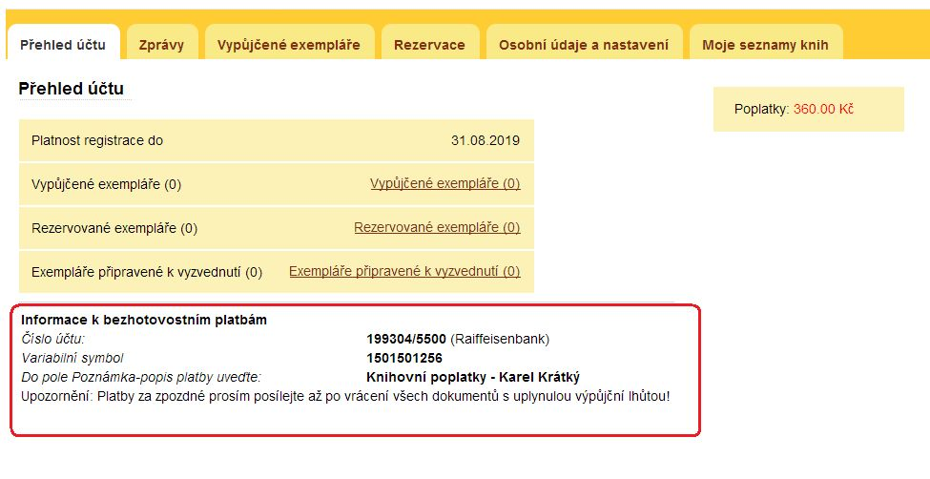 Doporučuji čtenáře odkazovat na jejich čtenářské konto, aby nedocházelo ke zmatkům. Tam to mají zobrazeno konkrétně pro sebe (svůj variabilní symbol).
Čtenář musí při zadávání převodu uvést variabilní symbol a do poznámky (komentáře k platbě) jméno a příjmení. (pro kontrolu)
Upozorňujte čtenáře, že platby za zpozdné mají posílat až po vrácení knih.

Informace pro platby
Číslo účtu: 199304/5500

Informace k bezhotovostním platbám

Jak zjistit variabilní symbol konkrétního čtenáře
Variabilní symbol má 10 číslic.
Začíná pěti číslicemi:15015 a následuje číslo (ID čtenáře) zarovnané zleva nulami na pět číslic (např. čtenář s číslem „2“ bude mít variabilní symbol zleva doplněný o čtyři nuly, tj. „00002“, čtenář. s číslem „1258“ bude mít variabilní symbol zleva doplněný o jednu nulu, tj. „01258“ apod.).

Ukázka
Variabilní symbol 1501501258
15015 | 0 | 1258
Předčíslí – vždy stejné | zarovnání nulami | ID čtenáře

ID čtenáře
ID čtenáře se dá zobrazit, když vyhledáte čtenáře a zobrazíte si sloupec ID uživatele (jen si k tomu musíte představit ty nuly vlevo) Pokud naopak potřebujete vyhledat čtenáře podle variabilního symbolu, zadáte poslední číslice bez nul vlevo (např. pokud je variabilní symbol 1501501258, hledáte ID č. 1258). 

